Mapa de Servicio

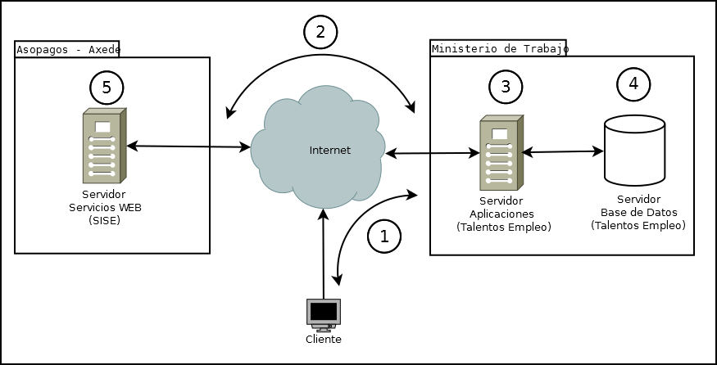
1  Ingreso al sistema | Los usuarios del sistema de información Talentos para el Empleo ingresan por la URL http://becas.serviciodeempleo.gov.co/ el cuál es enrutado automáticamente a la URL http://app2.mintrabajo.gov.co/FTTalentosEmpleo/ del Ministerio de Trabajo.
2  Consulta servicios WEB | Dentro del módulo de preinscripción del Sistema de Información Talentos para el Empleo se realiza el consumo de los servicios WEB que dispone el Sistema de Información SISE.
3  Servidor Aplicación (Talentos Empleo) | El Servidor de Aplicaciones de Talentos para el Empleo se encuentra en el centro de datos del Ministerio de Trabajo bajo la siguiente configuración: sistema operativo Windows Server 2012 R2 Estándar, tecnología de desarrollo .NET C#, servidor web ISS 7.5, nombre del sitio FTTalentosEmpleo.
4  Servidor BD (Talentos Empleo) | El Servidor de Base de Datos de Talentos para el Empleo se encuentra en el centro de datos del Ministerio de Trabajo bajo la siguiente configuración.
5  Servidor de  Servicios WEB | El Servidor de Servicios WEB de SISE se encuentra en el centro de datos de Asopagos Axede bajo la siguiente configuración: sistema operativo Windows Server 2012 R2 Estándar, tecnología de desarrollo .NET C#, servidor web ISS 7.5.

